В итоге неопределяемыми оказались три параметра модели: N_w(0), tau_release, tau_retention. Следовательно, стоит оценить как алгоритм справляется с поиском значений каждого из этих значений как по отдельности, так при различных их комбинациях. Эксперименты проводились с использованием MATLAB_function_model_article.

В данном случае не принципиально использовать определенные значения параметров, так как задача - оценить возможность поиска этих значений, а не адекватность выходных данных модели. Таким образом в качестве входных параметров был выбран следующий набор случайных величин:

* t_p = 0.234;
* t_retention = 0.001;
* t_release = 0.233;
* t_ion = 0.0432;
* N_w0 = 1.4344e+20;

С учетом N_v0 = 2.1738e+19 и t_pump = 1.776, рассчитанных ранее, получаем выход модели:

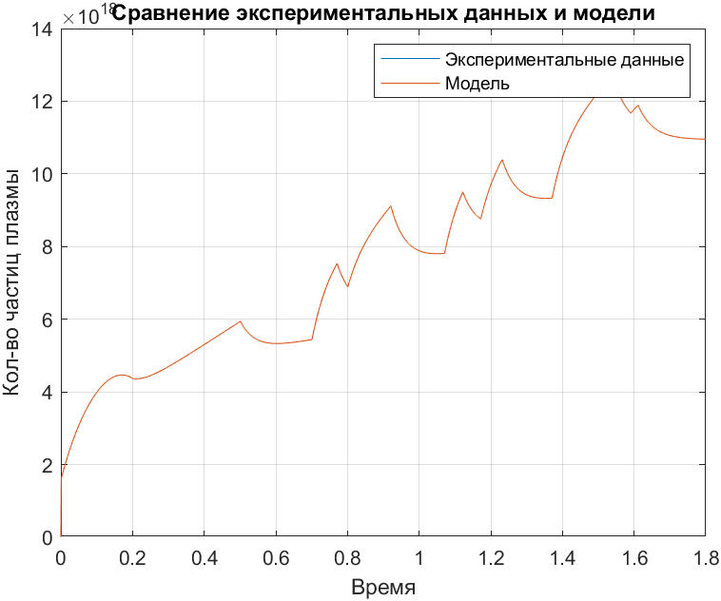

При потоке газонапуска:

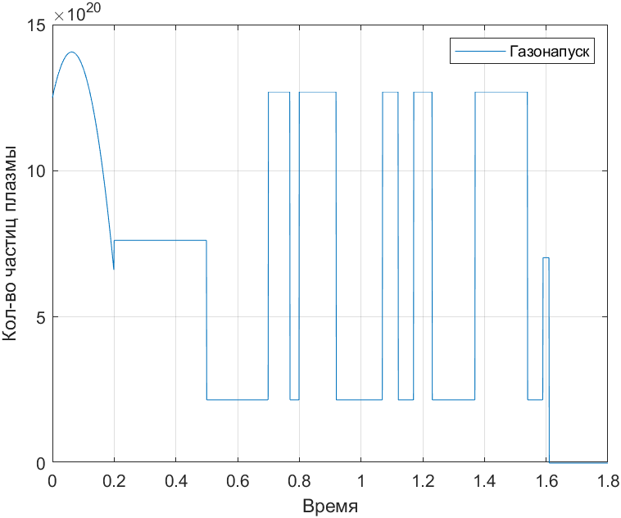

При подборе значений в любом случае можно оценить порядок величины, это значение и будет использоваться в качестве исходного для начала поиска. Например, N_w0 имеет степень +18-+20 (если брать во внимание степень остальных величин, характеризующих количество частиц), значит в качестве начального значения будет выбрано, допустим 1e+19.

В случае подбора N_w0 алгоритм точно определил заданное значение. Также как и для tau_release (начальное значение 0,5) и tau_retention (начальное значение 0,5).

В случае одновременного подбора нескольких параметров наиболее вероятный результат заключается в отклонении определённого значения от заданного, так как изменение одного параметра влияет на значение другого.

|  |  |  |  |  |
| --- | --- | --- | --- | --- |
| Параметры | Определенные значения | Сумма модулей отклонений | Среднее значение суммы | Среднее, привед. к макс. значению выхода модели |
| N_w(0), tau_release | 1,4216e+20  0,2328 | 3.9631e+18 | 2.2005e+15 | 1.7287e-04 |
| tau_release, tau_retention | 0,4789  0,0018 | 1.2425e+21 | 6.8989e+17 | 0.0542 |
| N_w(0), tau_retention | 0  0,0011 | 4.5720e+20 | 2.5386e+17 | 0.0199 |
| N_w(0), tau_release, tau_retention. | 0  0,4724  0,0019 | 1.1732e+21 | 6.5141e+17 | 0.0512 |

В данном случае использовался первая вариация алгоритма (10000 итераций), которая является медленной (поэтому количество итераций ограничено, так как при большом количестве сильно возрастает время) и перебирает параметры по порядку, что также влияет на конечный результат.

Поэтому далее было решено проверить работу более быстрой версии алгоритма, которая к тому же изменяет параметры в случайном порядке. Количество итераций было увеличено до 250000. Однако выяснилось, что данный алгоритм не может точно подобрать значение при поиске только одного параметра, с чем успешно справилась предыдущая версия алгоритма. Было решено использовать этот алгоритм только при многопараметрическом поиске. Результаты представлены ниже.

|  |  |  |  |  |
| --- | --- | --- | --- | --- |
| Параметры | Определенные значения | Сумма модулей отклонений | Среднее значение суммы | Среднее, привед. к макс. значению выхода модели |
| N_w(0), tau_release | 1e+19  0,2161 | 3.8718e+20 | 2.1498e+17 | 0.0169 |
| tau_release, tau_retention | 0,2897  0,0012 | 3.1731e+20 | 1.7619e+17 | 0.0138 |
| N_w(0), tau_retention | 0  0,0011 | 3.4666e+20 | 1.9248e+17 | 0.0151 |
| N_w(0), tau_release, tau_retention. | 0  0,3096  0,0014 | 3.4264e+20 | 1.9025e+17 | 0.0149 |

Как видно из таблиц, второй вариант алгоритма является более стабильным, определяя значения параметров, при которых моделированные данные будет отличаться от экспериментальных приблизительно на 1,5 %.

Однако, стоит учитывать, что на результат влияют начальные значения параметров. Для получения наиболее точного результата необходимо не только определить интервал, в котором лежит значение параметра, но и также произвести его приблизительную оценку.